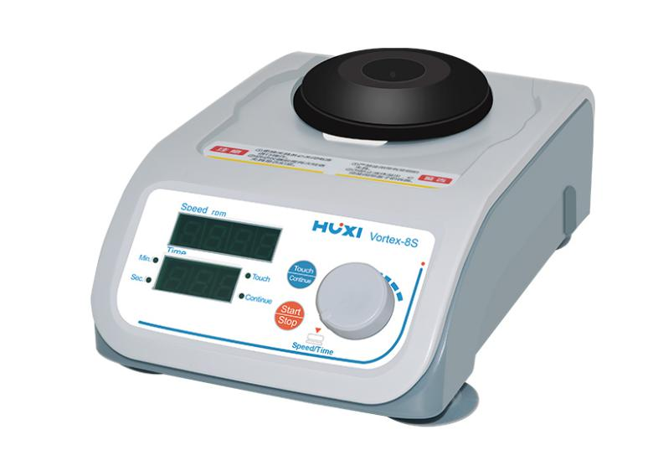

Vortex-8S 多用途旋涡混匀仪

1、产品应用
Vortex-8S多用途旋涡混匀仪采用先进的设计理念和制造技术，外形简洁流畅美观，结构紧凑牢固，使得该机型以高度的通用性、简便的操作性等优点，确保其能快速的处理微量板类和小试管类型的振荡混合实验。

2、产品特点
- ST智能分析处理平台能够灵敏反应各种模式工作要求，全面搭载快速处理芯片组及电子传感技术，轻松实现对转速，时间及工作模式的智能控制；
- 更丰富的夹具配件，满足不同容量的试管及板类实验需要，高效的扩展确保其实验快速进行；
- 完美的机身结构优化设计，使其拥有足够的配重重量及偏心平衡运转，为各种振荡混合提供了稳定、安静的工作平台；
- 高效永磁体转子使电机不易发热，具备过温保护特性，保证高速混合下仍可长时间无故障工作，无碳刷设计，简洁一体化，无需多余配件，减少运行阻力，更为强劲，降低噪音，避免干扰；
- 两种安全操作模式“点动”、“连续”，切换方便简单，能快速的识别各种夹具的最高转速，确保其安全使用，时间功能具备正计时及倒计时让实验更方便准确无误；
3、技术参数
产品型号 | Vortex-8S
马达/驱动方式 | DC24V永磁无刷马达/直驱
控制方式 | PWM无级调速
操作方式 | 点动按压式/连续模式
电源保险管 | PPTC/自恢复保险丝/无需更换
最大负载 | 1.5Kg
转速范围 | 200-3000r/min.±15rpm
振荡方式 | 圆周
圆周直径 | 4.6mm
夹具识别功能 | 自动识别/安全高效
速度功能 /显示 | 全数段/高亮LED数码管
时间功能 | 数字定时1S-999min.倒计时/点动正计时
最高转速下噪音 | ≤45dB(A)
最快加速时间 | ≤3s
最快减速时间 | ≤3s
标配配件 | 8S-1,8S-2,8S-3,8S-4,8S-5,8S-6
输入电源 | DC24V
输入功率 | 18W
允许环境温度 | +5~40℃
相对湿度 | 80%
防护等级 | IP20
仪器尺寸 | 198×138×67mm
净重 | 4.1kg
毛重 | 5.5kg

- 配件
型号 | 产品名称 | 备注
8S-1 | 标准垫片 | 标配
8S-2 | 平底烧瓶夹具 | 标配
8S-3 | 酶标板夹具 | 标配
8S-4 | φ10mm*30孔试管垫片 | 标配
8S-5 | φ17mm*5孔试管垫片 | 标配
8S-6 | φ12/13mm*16孔试管垫片 | 标配
8S-7 | φ15mm*12孔试管垫片 | 选配
8S-8 | PCR0.2ml*8连管或0.2m试管PCR96孔板使用试管垫片 | 选配
8S-9 | φ17mm*12孔 试管垫片 | 选配
8S-10 | 50ml*2孔试管垫片 | 选配
8S-11 | φ25mm*4孔 试管垫片 | 选配

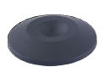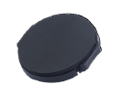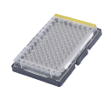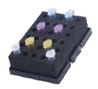
8S-1 8S-2 8S-3 8S-4

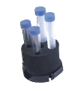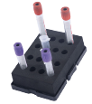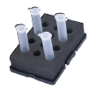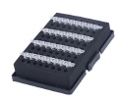
8S-5 8S-6 8S-7 8S-8

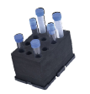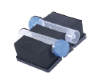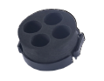
8S-9 8S-10 8S-11

